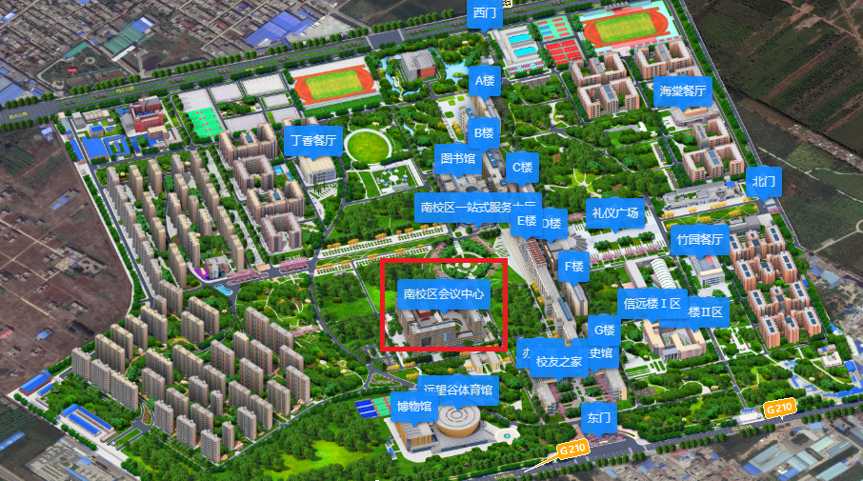
西安电子科技大学南校区校园地图

导航目的地：西安电子科技大学南校区会议中心B101报告厅

路线：
1.学校东门：
公交车：高新城乡7号线、728路、738路、333路，西安电子科技大学长安校区站下车，步行至学校东门
2.学校西门：
公交站：西太路未来之瞳公交站
地铁：6号线，西安国际医学站下车

